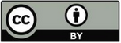

O Blogger é uma ferramenta que permite a criação de blogs, maneira ágil disseminação de conteúdo. A publicação em um blog garante um maior alcance das informações, especialmente, entre o público jovem.

1. Digite www.blogger.com na barra de navegação.

2. Como o Blogger é uma ferramenta da Google, você terá que acessar ao seu “Gmail” para usar a ferramenta.
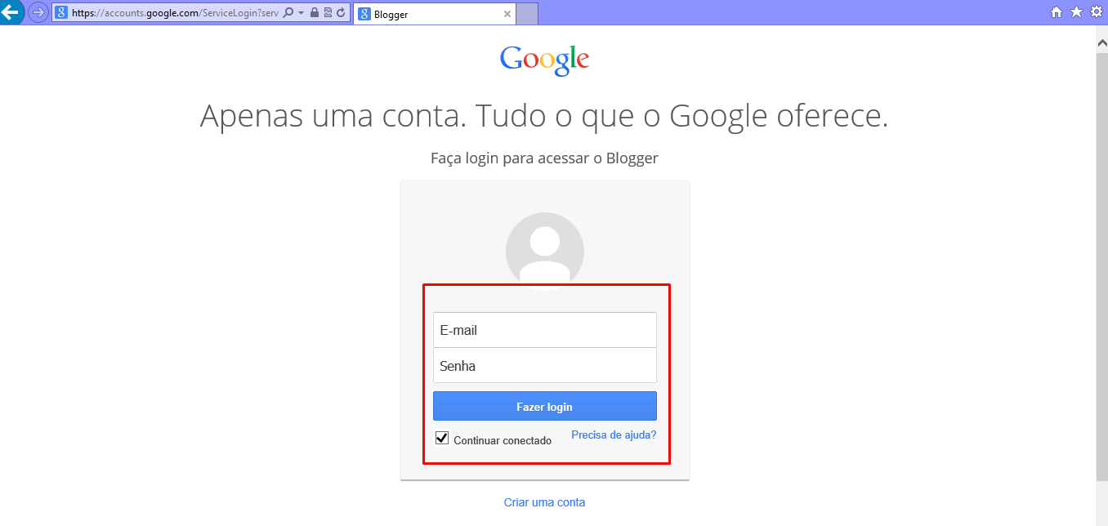

3. Caso você não tenha um email da google, basta clicar em “Criar uma conta” e inserir os dados solicitados.

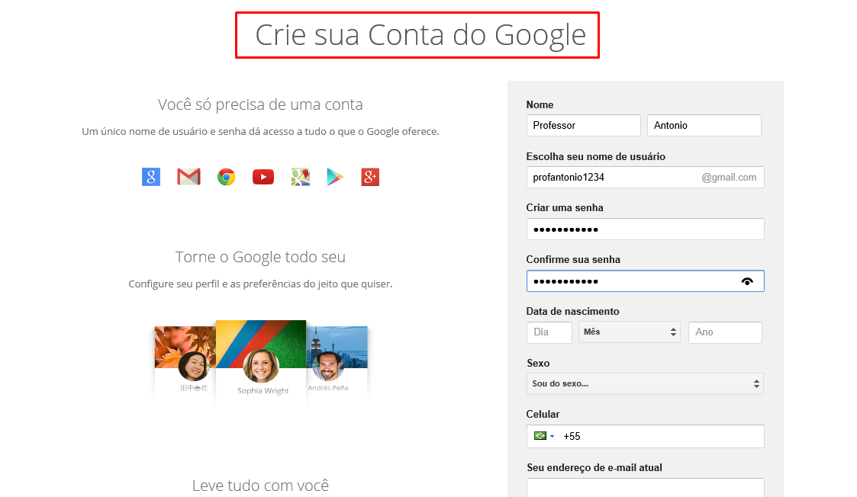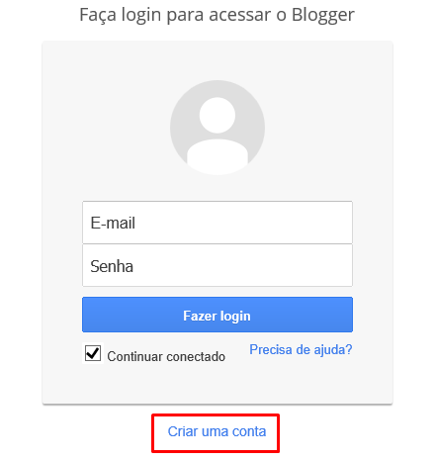

4.Depois de efetuar o login/ criar conta, você será redirecionado para a página inicial do Blogger.

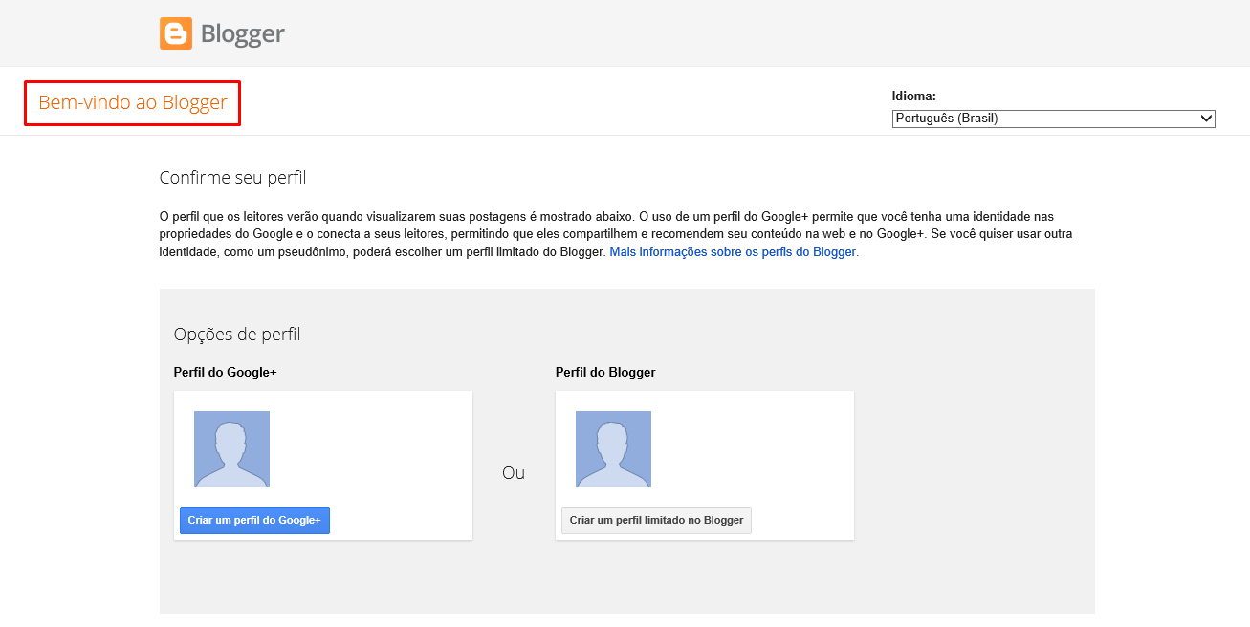

5. Você poderá escolher entre o “Perfil do Google +” ou “ Perfil do Blogger”. Não há muita diferença entre as duas, mas a segunda opção é mais prática.

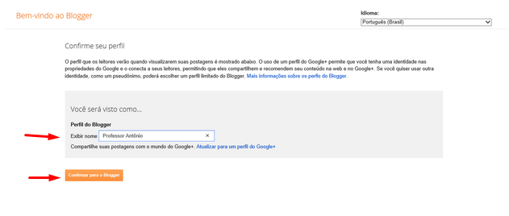

6. A próxima página exibirá o “Painel do Blogger”, em que aparecerão todos os blogs que você administra e “segue” (seguir um blog significa que você deseja receber notificações de novas publicações de certo endereço). Clique em “Novo Blog”.

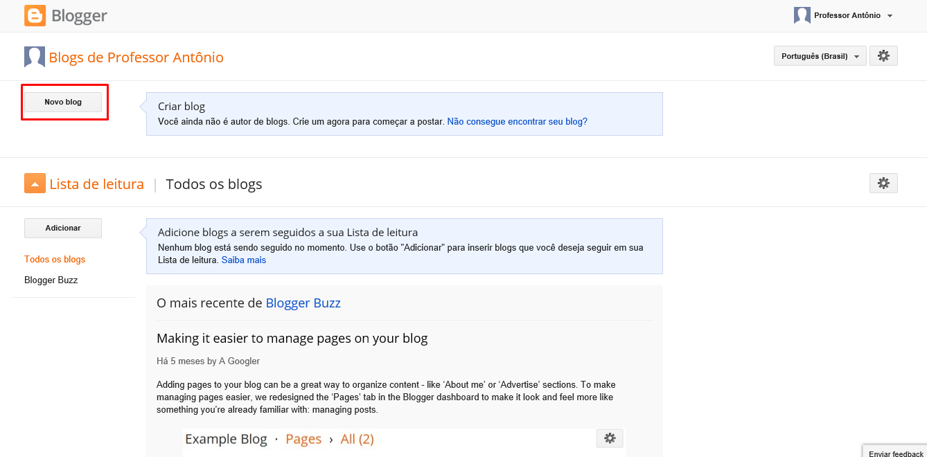

7. Você poderá escolher o título, o endereço e o modelo do seu blog.

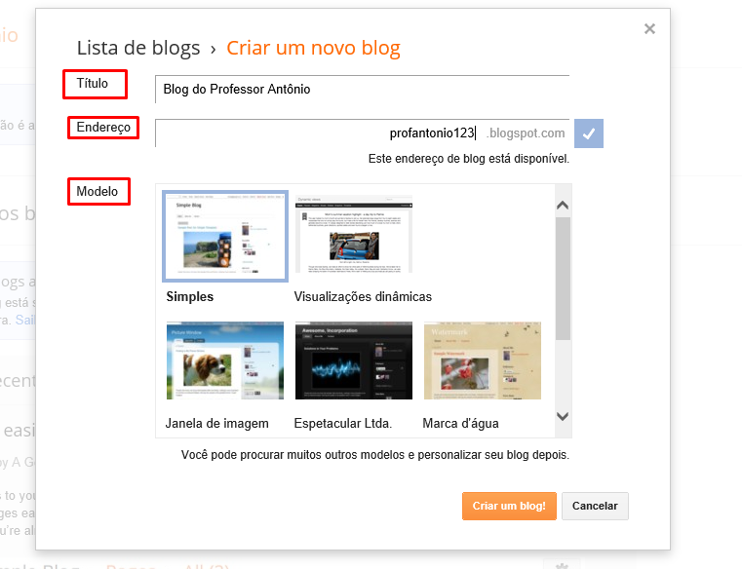

8. Após a criação do blog, você já estará apto para fazer postagens. Basta clicar na tecla laranja:

9. Pronto! Agora é só postar conteúdos. A ferramenta possui opções de edição semelhantes à do “MicrosoftWord” e ainda permite a inserção de imagens e vídeos.

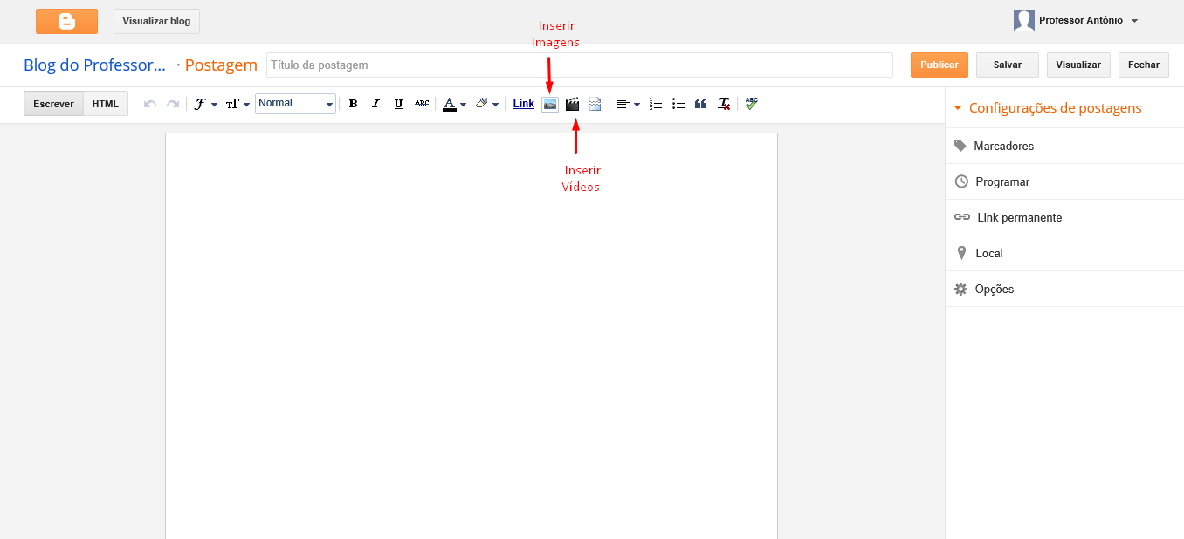

Você é livre para compartilhar esse material em qualquer meio ou formato e adapta-lo (remixar, transformar, construir em cima desse material, entre outros) para qualquer finalidade, inclusive comercial, desde que cite devidamente a fonte (indicando o autor, ano, fornecendo o link de onde baixou e indicando alterações

Elaborado por:
Kristina Desirée Azevedo Ferreira
Alan Cristian Falcoski Rodrigues
Jeniffer Karen da Rocha
Thais Barbosa de Almeida

Orientado por:
Profª Drª Marineli Joaquim Meier UFPR, CIPEAD
Profª Drª Nuria Pons Vilardell Camas UFPR, Setor de Educação

Link da Licença Creative Commons:

<a rel="license" href="http://creativecommons.org/licenses/by/4.0/"><img alt="Licença Creative Commons" style="border-width:0" src="https://i.creativecommons.org/l/by/4.0/88x31.png" /></a><br />O trabalho <span xmlns:dct="http://purl.org/dc/terms/" href="http://purl.org/dc/dcmitype/Text" property="dct:title" rel="dct:type">Tutorial Blogger</span> de <a xmlns:cc="http://creativecommons.org/ns#" href="http://reaparana.com.br/portal/" property="cc:attributionName" rel="cc:attributionURL">Kristina Desirée Azevedo Ferreira, Alan Cristian Falcoski Rodrigues, Jeniffer Karen da Rocha, Thais Barbosa de Almeida, Marineli Joaquim Meier, Nuria Pons Vilardell Camas</a> está licenciado com uma Licença <a rel="license" href="http://creativecommons.org/licenses/by/4.0/">Creative Commons - Atribuição 4.0 Internacional</a>.<br />Baseado no trabalho disponível em <a xmlns:dct="http://purl.org/dc/terms/" href="http://reaparana.com.br/portal/" rel="dct:source">http://reaparana.com.br/portal/</a>.<br />Podem estar disponíveis autorizações adicionais às concedidas no âmbito desta licença em <a xmlns:cc="http://creativecommons.org/ns#" href="http://reaparana.com.br/portal/" rel="cc:morePermissions">http://reaparana.com.br/portal/</a>.

